**МИНИСТЕРСТВО НАУКИ И ВЫСШЕГО ОБРАЗОВАНИЯ РОССИЙСКОЙ ФЕДЕРАЦИИ**

Федеральное государственное бюджетное образовательное учреждение

высшего образования

**«Сибирский государственный университет науки и технологий**

**имени академика М.Ф. Решетнева»**

Институт инженерной экономики

Кафедра информационно-экономических систем

ОТЧЕТ ПО ЛАБОРАТОРНОЙ РАБОТЕ №6

Разработка диаграмм поведения

тема

Преподаватель 27.11.2023 Овсянкин А.К.

подпись, дата инициалы, фамилия

Обучающийся БПЦ21-01, 211519023 27.11.2023 Семенов Е.А. номер группы, зачетной книжки подпись, дата инициалы, фамилия

Красноярск 2023

# **ВВЕДЕНИЕ**

**ВВЕДЕНИЕ** 2

**ДИАГРАММА ДЕЯТЕЛЬНОСТИ** 3

**ДИАГРАММА СОСТОЯНИЙ** 5

# **ДИАГРАММА ДЕЯТЕЛЬНОСТИ**

Диаграмма деятельности для варианта использования заказ услуг

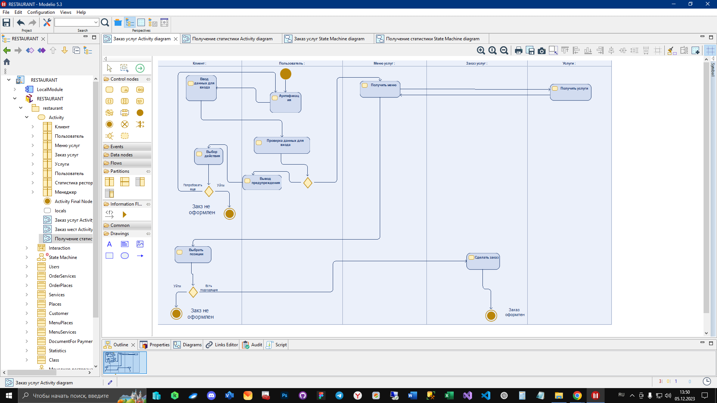

Рисунок 1 - Диаграмма деятельности для варианта использования заказ услуг

На данной диаграмме описано как проходит процесс взаимодействия пользователя с системой во время заказа услуг, в виду того, что заказ услуг и заказ столиков по своей структуре идентичны, ограничимся представлением одного процесса. При входе в систему клиент должен авторизоваться, далее если авторизация прошла успешно, то пользователь получает меню услуг и делает заказ, если не успешно, то либо выходит либо ещё раз пробует авторизоваться в системе, если ему не подошли услуги, то он уходит, если подошли то создает заказ.

Диаграмма деятельности для варианта использования получение статистики ресторана

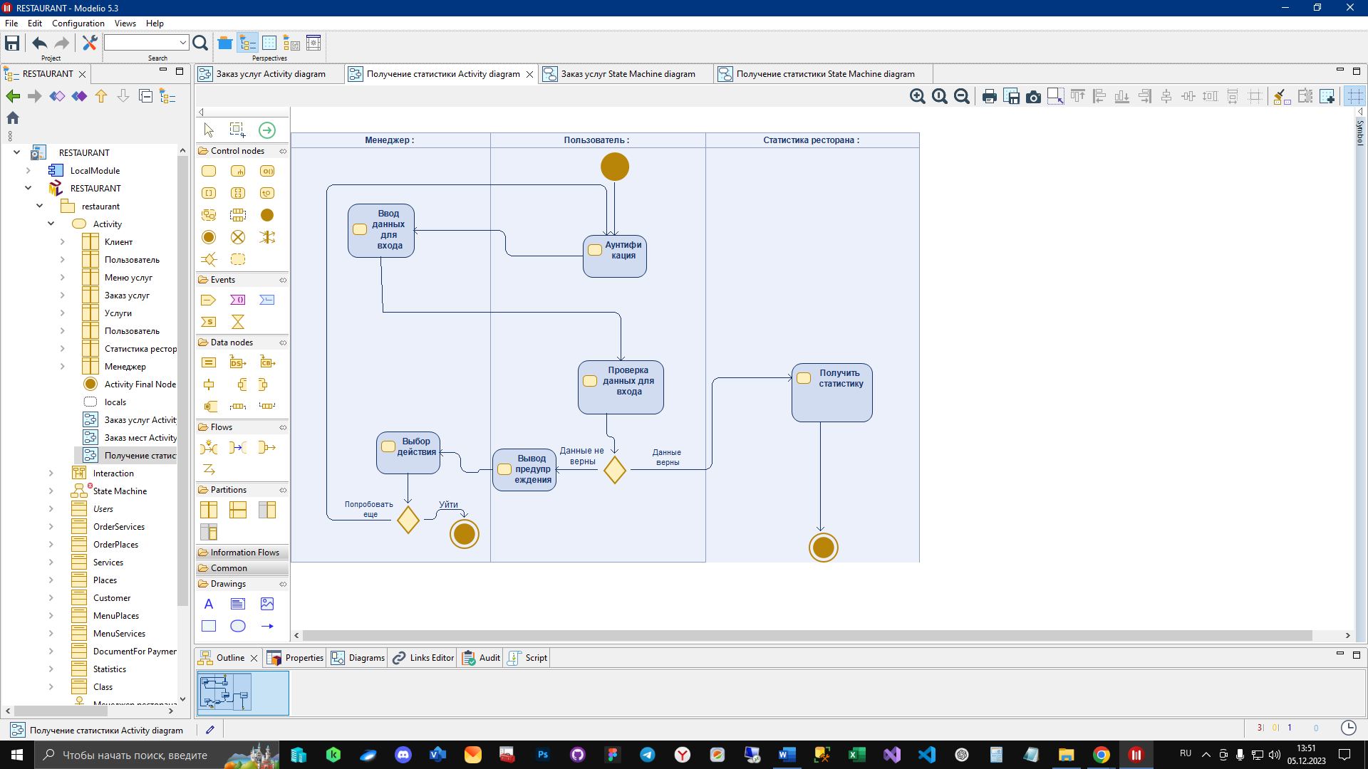

Рисунок 2 - Диаграмма деятельности для варианта использования получение статистики ресторана

При входе в систему менеджер делает тоже самое что и пользователь при регистрации, а далее если все прошло успешно, получает статистику ресторана, если не успешно, то пытается ещё раз ввести данные для входа или уходит из системы.

# **ДИАГРАММА СОСТОЯНИЙ**

Диаграмма состояния для класса пользователь

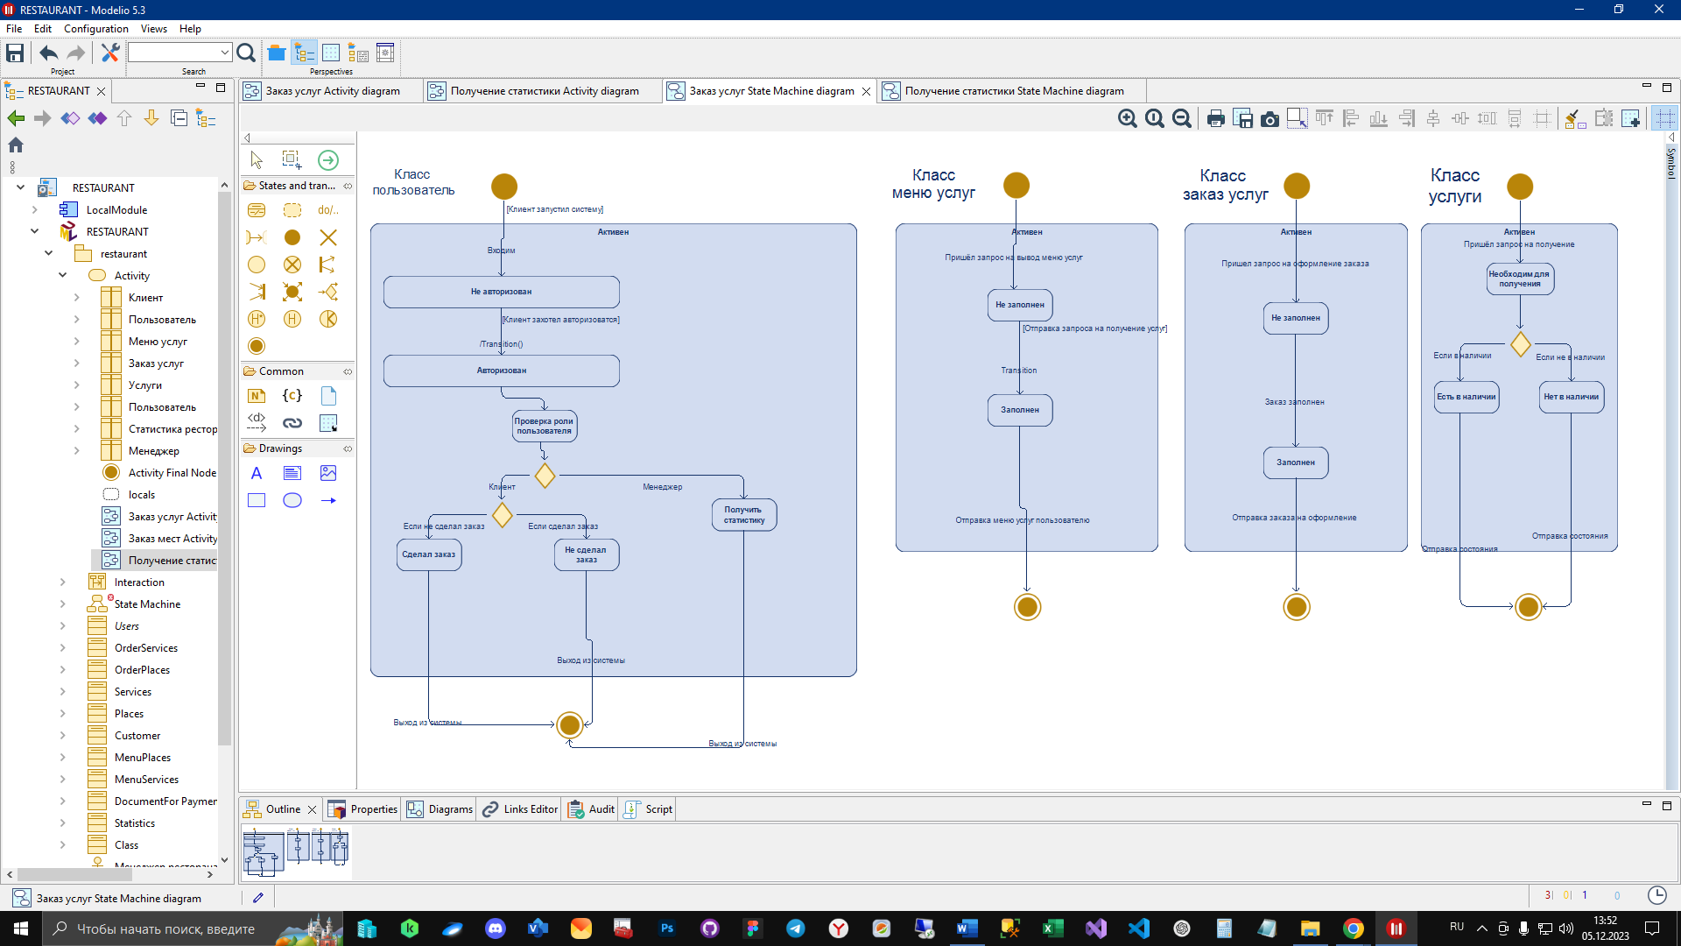

Рисунок 3 - Диаграмма состояния для класса пользователь

Класс пользователь имеет состояния не авторизован, авторизован, в стадии проверки пользователя, сделал заказ, не сделал заказ, получил статистику, всеми переходами управляют события из диаграмм активности.

Диаграмма состояния для класса меню услуг



Рисунок 4 - Диаграмма состояния для класса меню услуг

Класс меню услуг имеет всего два состояния: не заполнен и заполнен, управляется событие заполнение заказа.

Диаграмма состояния для класса заказ услуг



Рисунок 5 - Диаграмма состояния для класса заказ услуг

Класс заказ услуг имеет всего два состояния: не заполнен и заполнен, управляется событие заполнение услуг.

Диаграмма состояния для класса услуги



Рисунок 6 - Диаграмма состояния для класса услуги

Имеет состояния необходим для получения, есть в наличии, нет в наличии, управляется событием получение услуги.

Диаграмма состояния для класса статистика ресторана

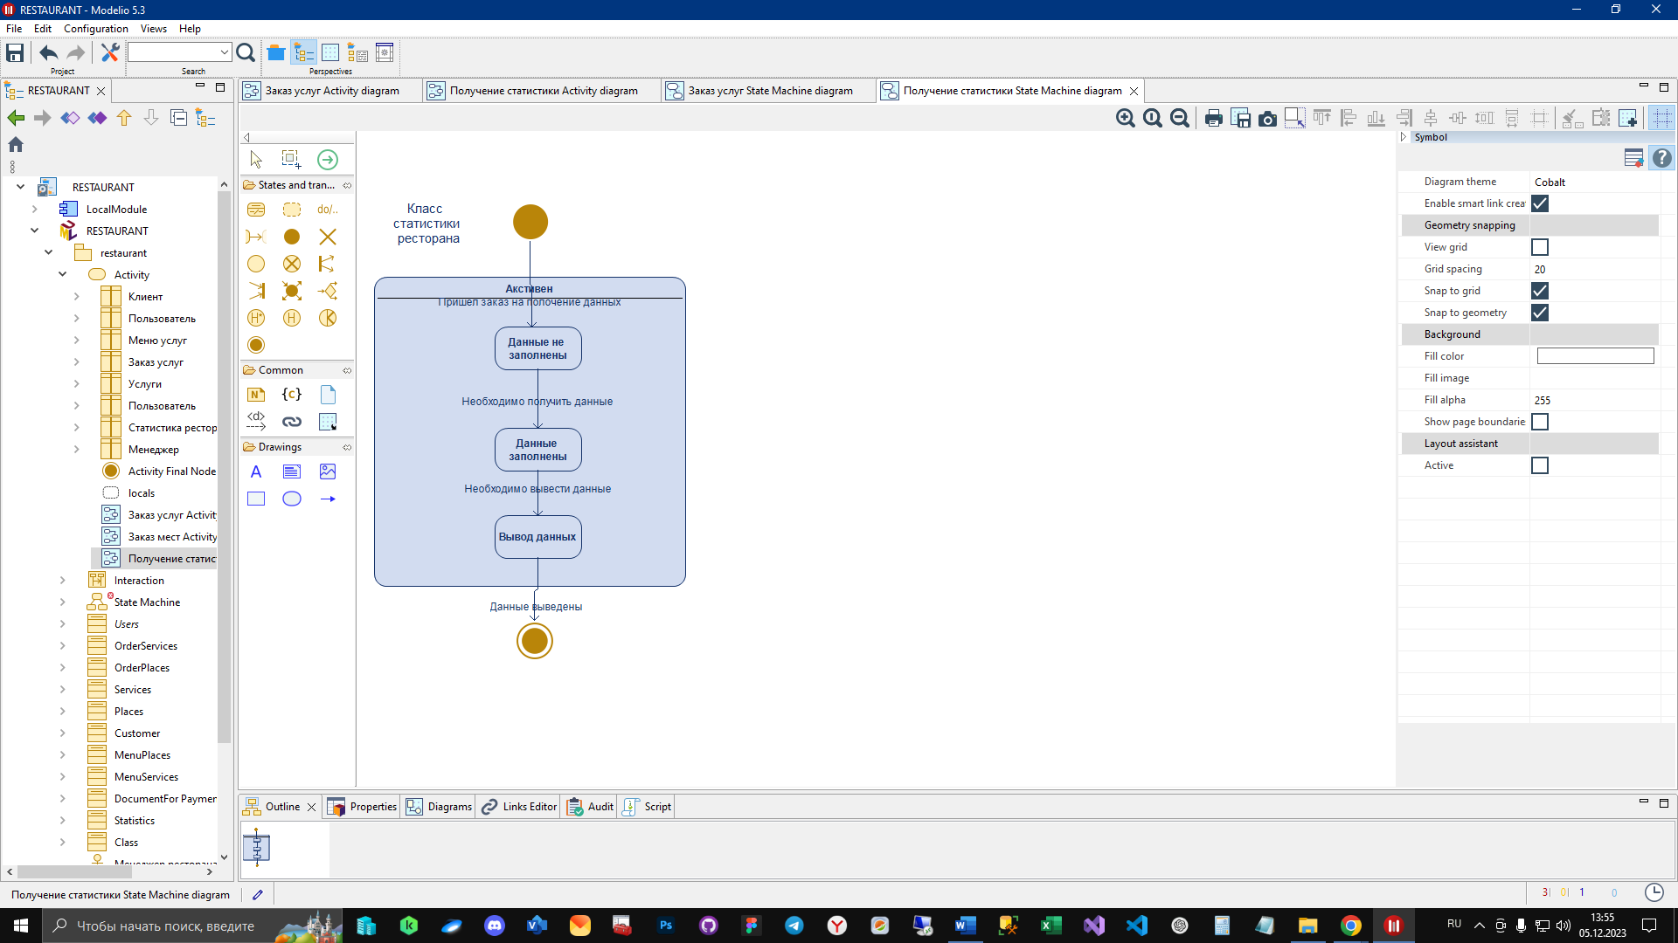

Рисунок 7- Диаграмма состояния для класса статистика ресторана

Имеет Состояния данные не заполнены, заполнены, в процессе вывода данных, управляется событием получение данных ресторана.